Ukeplan 9C

Uke 22 (U1)
Månedens egenskap: Tålmodighet
Sosialt mål: Jeg klarer å vente når det trengs.
Time | Mandag 25/5 | Tirsdag 26/5 | Onsdag 27/5 | Torsdag 28/5 | Fredag 29/5
1 | SAMFUNNSFAG  Den andre verdenskrigen | MUSIKK  Møt på fotballbanen- stå klassevis og hold 1 meter avstand. Gjelder alle gruppene | TILVALGSFAG | MATEMATIKK  Tredimensjonale geometriske figurer | MAT OG HELSE  Hjemmeoppgave:  Lage løvetannkjeks  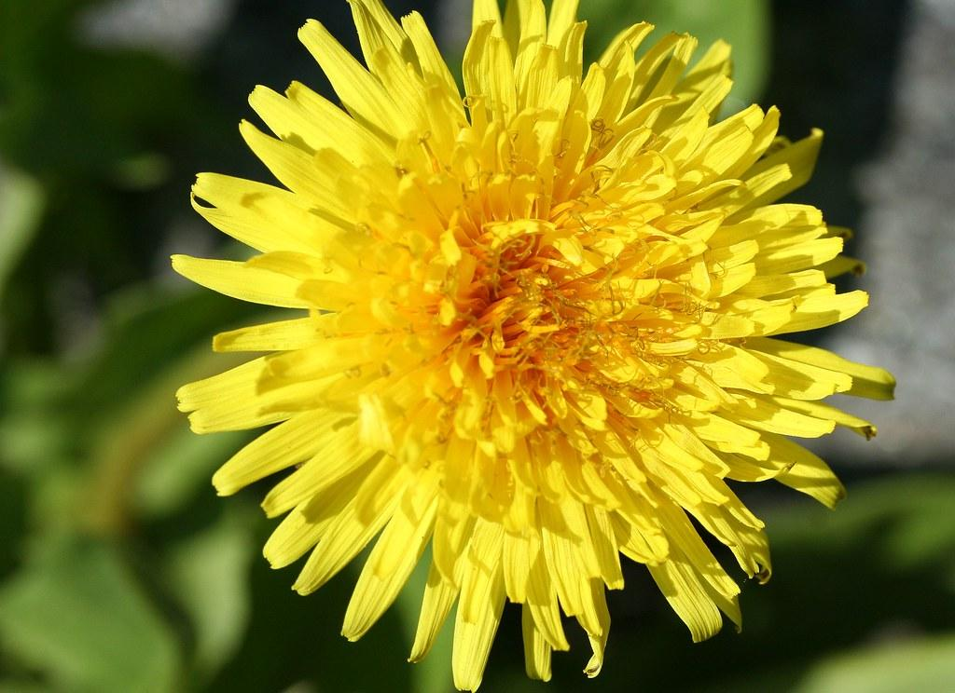  Du finner oppgave med oppskrift i classroom
2 | KLASSENS TIME  Diverse sosialt/ bading (frivillig) | KRLE  presentasjoner | MATEMATIKK  Tangent , korde og sekant. | ENGELSK  Writing an Article
3 | VALGFAG  FAOH:  Bading på Neset (frivillig)  Programmering: Python og datarom | KROPPSØVING  Ballspill | NORSK  Fagsamtaler (½ klassen) + skrive videre på fagoppgaver | SAMFUNNSFAG  Den andre verdenskrigen | NORSK  Fagsamtaler (½ klassen) + skrive videre på fagoppgaver
4 | MATEMATIKK  Tales setning  HUSK PASSER! Har du mistet kan du kjøpe ny av Kathe på kontoret for 15 kr. | TILVALGSFAG |  | KRLE  presentasjoner | ENGELSK  Gloseprøve 2A  +  Writing an Article
5 | NORSK  Forberedelse til fagsamtale

BESKJEDER:
- Husk at du finner lekseplaner på: www.minskole.no/riska
- Chromebooken skal alltid være oppladet når du kommer på skolen!
- Leksehjelp tirsdager og torsdager!
- Fremover vil mat og helse foregå som hjemmeskole. Pga smittevernregler vil vi dessverre ikke kunne jobbe med de praktiske målene på skolen.

Ordenselever: Rebekka og Sune
Kontakt meg hvis dere lurer på noe:
tommy.langeland@sandnes.kommune.no

Lekseplan:
 | Tirsdag | Onsdag | Torsdag | Fredag
Ukas mål | - lese skjønnlitteratur på bokmål og nynorsk og reflektere over tekstens formål, innhold, sjangertrekk og virkemidler  - lytte til og lese tekster på svensk og gjøre rede for innhold og språklige trekk  - sammenligne og tolke romaner, noveller og andre tekster  - utforske og reflektere over hvordan tekster fremstiller unges livssituasjon  - bruke fagspråk i samtaler om norskfaglige og tverrfaglige temaer
Norsk | Forbered deg til fagsamtale (onsdag og fredag):  - Les tekstene “Jag ljuger bara på fredagar” og “Forventningar” i forberedelseshefte  - Skriv stikkord/lag tankekart til tekstene  - Svar på spørsmålene du har fått utdelt og som vi jobbet med i timen på mandag  - Se på innhold (hva handler tekstene om), form (hvilken sjanger er det, hvilke virkemidler blir brukt) og tolkning (på hvilke måter kan du koble tekstene sammen med tema frihet)
Ukas mål | Kunne og forstå Tales setning.  Vite hva en tangent, korde og sekant er.  Kunne navn på tredimensjonale geometriske figurer
Matematikk |  |  | Ukeslekse i oppgavebok:  Nivå 1: Velg 4 oppgaver fra s.122-123  Nivå 2:Velg 4 oppgaver fra s.124-125  Nivå 3:Velg 4 oppgaver fra s.126-127
Ukas mål | Kunne skrive en artikkel ved å bruke problemstilling, gode avsnitt med topic sentence, supporting ideas og clinchere, og en konklusjon  Kunne glosene til 2A
Engelsk |  |  |  | Øv til gloseprøve 2A
Ukas mål | Ha kunnskap om utviklingen i krigen frem til slaget om Stalingrad ha kunnskap om Mussolini, invasjonen i Normandie, nazisme, fascisme og atombombene i Japan.
Samfunnsfag |  |  | Være ferdig med “Finn svar i teksten” 1-10 s. 160
Ukas mål | Du er klar til presentasjon og gjør ditt aller beste.
KRLE | Alle må levere presentasjonen sin inne kl.22.00 på mandag. Presentasjonene blir på tirsdag og torsdag, men alle skal være klar på tirsdag.
Ukas mål | Utvikle ferdigheter i diverse ballspill
Kroppsøving | Husk ute-gymtøy!
Ukas mål | Kunne lage mat og spise lavt i næringskjeden, bærekraftig matforbruk  Kunne lage trygg mat
Mat og helse | Til Fredag: Plukk løvetann til kjeks. Gå en plass som er et stykke fra veien, der er løvetannen renest.  Til onsdag: Har du behov for ingredienser fra skolen må jeg vite det iløpet av onsdagen.
Ukas mål | Utføre arbeidsoppdrag på best mulig måte.
Arbeidslivsfag
Ukas mål
Tysk
Ukas mål | Du kan bruke geogebra til å tegne og konstruerer ulike geometriske figurer.
Matte fordypning | Husk å ta med deg alt utstyret inn til fordypningstimen. Du MÅ ha passer hver time i tillegg til skrivebok, skrivesaker og chromebook.
Ukas mål | Bli god på å snakke i fortid.
Fransk | Gjør ferdig oppgave om passé composé på Classroom og lever den der.
Ukas mål | Vurdere fart, krefter, og risiko i forskjellige trafikksituasjoner og drøfte resultatene.
Trafikk
Ukas mål | Vise fram prosjektet du har jobbet med
Sal og scene
Ukas mål | Tørre å bade på Neset :-) (Frivillig!)
Fysisk aktivitet og helse | Husk gymtøy på mandag!
Ukas mål
Programmering
Ukas mål | Musikk skal glede
Musikk |  | Møt på fotballbanen- stå klassevis og hold 1 meter avstand. Gjelder alle gruppene

